附件1：会议酒店路线指南
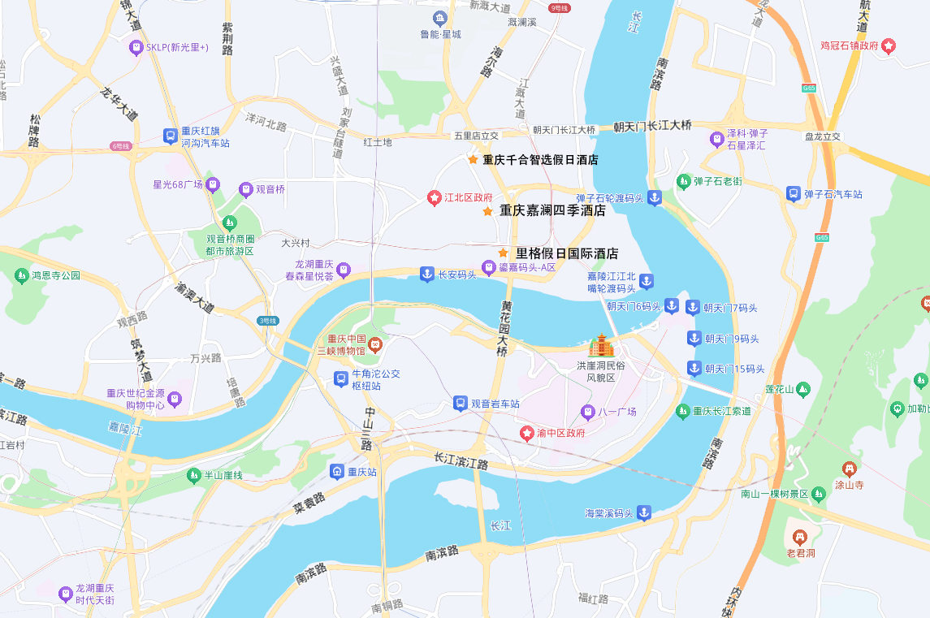
酒店路线指南
本次大会主会场为重庆里格假日国际酒店，为防止主会场客房数量不足，会议组提供了2个备选住宿酒店，具体价格如下：

类 别 | 酒店名称 | 详细地址 | 备注 | 价格
主会场 | 重庆里格假日国际酒店 | 重庆市两江新区北城路41号 | 会议举办主场地，集中开展会议活动 | 370/间含早餐
备选酒店1 | 重庆嘉澜四季酒店 | 重庆市两江新区五简路2号 | 住宿备用，主会场客房满房可选 | 350/间含早餐
备选酒店2 | 重庆千合智选假日酒店 | 重庆两江新区五红路9号 | 住宿备用，主会场客房满房可选 | 280/间含早餐

